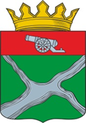

Администрация муниципального района

«Юхновский район»
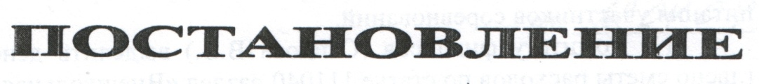
от _28.12.2024_ № __727_

О внесении изменений в постановление
администрации МР «Юхновский район»
от 13. 03. 2024 № 102 «Об утверждении
муниципальной программы «Развитие
культуры в Юхновском районе» (в редакции
постановления от 23.09.2024 № 466,
от 28.10.2024 №581)

В соответствии со статьями 7, 38 Устава муниципального образования муниципальный район «Юхновский район» администрация муниципального района «Юхновский район» ПОСТАНОВЛЯЕТ:
1. Внести в постановление администрации МР «Юхновский район» от 13.03.2024 № 102 «Об утверждении муниципальной программы «Развитие культуры в Юхновском районе» (в редакции постановления от 23.09.2024 № 466, от 28.10.2024 №581) изменения, изложив приложение к нему в новой редакции (приложение).
2. Контроль исполнения настоящего постановления возложить на заместителя Главы администрации муниципального района «Юхновский район» И.В. Сидорову.
3. Настоящее постановление вступает в силу со дня подписания и подлежит размещению на официальном сайте администрации района «Юхновский район» https://yuxnovskij-r40.gosweb.gosuslugi.ru.

Глава администрации
МР «Юхновский район» М.А. Ковалева

Исполнитель: Е.С. Кутыркина
Тел. 2-12-83

Согласовано:

Заместитель Главы администрации __________________________С.А. Тельнов

Начальник правового отдела _______________________ В.А. Кудрявцева

Заместитель Главы администрации ________________________И.В. Сидорова

